Met woorden in de weer groep 7 TOETS 4 Naam………………………………………….

Vul de volgende woorden op de goede plek in. Let op: er blijven 2 woorden over!
De collectie-piste–forens–abstract–manoeuvre –saucijzenbroodje–ochtendspits
1.Die vrouw moet voor haar werk elke dag veel reizen. Zij is een ………………..
2. Dit meisje heeft haar been gebroken met skaten, zij maakte een rare………………………………..
3.Bladerdeeg gevuld met gehakt noem je een ………………………………………
4.In deze boetiek hebben ze veel soorten kleding, ze hebben een grote ………………………………………………
5.Dit schilderij stelt niets voor, maar het heeft wel mooie kleuren, het is een …………………………….. schilderij.

Schrijf op wat de volgende woorden betekenen
1.hossen: _______________________________________________
2.zintuigen: ________________________________________________
3.barre: _________________________________________________
4.klunen: _________________________________________________
5.de optimist: _________________________________________________

Welke woord hoort bij de volgende plaatjes?
Kies uit de volgende woorden. Let op er blijven er 3 over!
De polonaise– minuscuul –de vorst– produceren- accessoires-
piste–individueel-steil
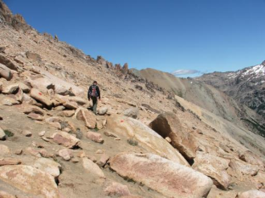
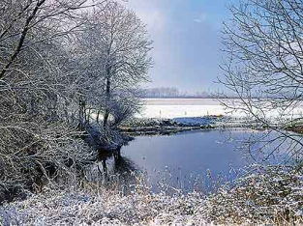

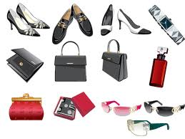
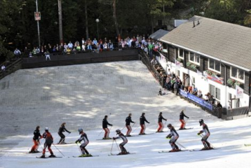
Waar of niet waar?
1. Een klassieker is mooie muziek. ________
2.Een krokodil heeft schubben. ________
3.Een manoeuvre is een rare beweging. ________ 4.Dit meisje heeft een wak in haar jurk. ________
5.Om de grote van een land te berekenen gebruik je een inhoudsmaat. _________

Zoek het woord en de juiste betekenis bij elkaar.(Zet het nummer voor de juiste zin.)

1.IJsmeester |  | Dit is zwaar en moeilijk.
2.Barre |  | Deze patiënt gaat dood.
3. Asperge |  | Geen vergunning hebben om iets te doen.
4.Illegaal. |  | Hij heeft veel woorden nodig om iets te vertellen.
5.Lozen |  | Deze vereniging hield zich bezig met de handel van specerijen.
6.terminaal |  | Proberen iets kwijt te raken.
7.V.O.C. |  | Deze persoon meet de dikte van het ijs.
8.verbaal |  | Een lange dunne groente.

Maak de woordspin af en teken en teken er plaatjes bij.
prins Friso

